Грищенко Юрій ІПС-32
Лабораторна робота №7

Постановка задачі: Підтримка оболонки. Задані спочатку порожня множина S та послідовність із N точок, кожна з яких або додається до множини S, або вилучається з неї (очевидно, за умови, що вона належить S). Необхідно підтримувати опуклу оболонку множини S.

Опис алгоритму (ідея алгоритму — Overmars та van Leeuwen):

Буде використаний той факт, що границя опуклої оболонки є об'єднанням двох (опуклих) монотонних ламаних ліній (ланцюгів), які обмежують оболонку зверху і знизу. Розглянемо побудову верхньої оболонки.
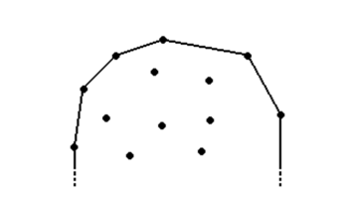

Основа – збалансоване за висотою двійкове дерево пошуку, листки якого
використовуються для збереження точок поточної множини. Кожен проміжний вузол представляє верхню оболонку точок, що зберігаються в листках відповідного піддерева.
Процедура пошуку буде проводитися відповідно до значення абсциси точок, тобто проходження листків дерева зліва направо дає множину точок, впорядковану за x-координатою.

Використовується функція З’ЄДНАТИ(U₁, U₂) яка дозволяє знайти опорний відрізок для двох оболонок U₁, U₂:
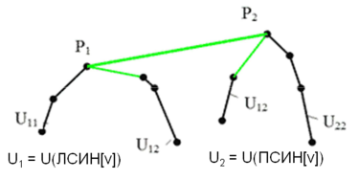
U зберігаються як зчеплені черги.

Схема функції З’ЄДНАТИ:
1. Знайти p₁ і p₂
2. Розчепити U₁ на U₁₁ та U₁₂.
2. Розчепити U₂ на U₂₁ та U₂₂.
4. Зчепити U₁₁ та U₂₂.

Кожна з цих операцій займає час O(log n) для зчеплених черг.

Пошук точок p₁ та p₂:

Зчеплена черга має вигляд збалансованого дерева пошуку — починаємо з точкок-коренів, маємо q₁, q₂. Кожна із цих двох вершин може бути класифікована відносно відрізка [q₁, q₂] як опукла, опорна або ввігнута. Залежно від класифікації можливі 9 випадків.

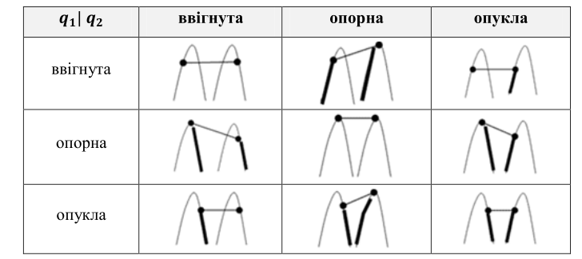
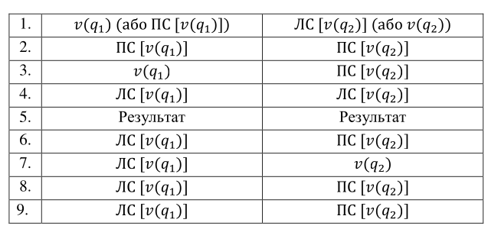

Більш детально розглянемо випадок 1:

Проведемо прямі l₁ (від q₁ до правого сусіда) та l₂ (від q₂ до лівого сусіда). Якщо їх точка перетину p знаходится справа від вертикалі, що відділяє дві оболонки (як на малюнку), то можна відкинути точки, правіші за q₂. Інакше відкидаємо точки, лівіші за q₁.

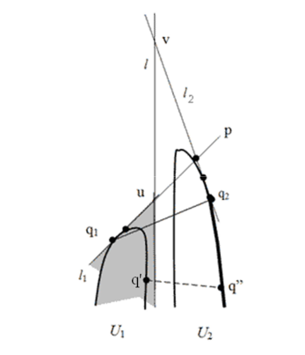
Обернена операція: маючи U(v) знайти U(ЛСИН(v)) та U(ПСИН(v)).

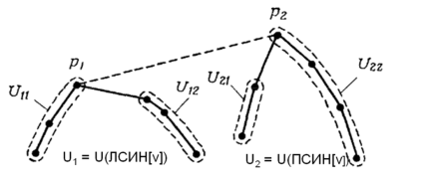
Знаючи ребро [p₁, p₂] (яке визначається індексом точки p₁ у U(v)), можна розчепити U(v) на U₁₁ та U₂₂, та зчепити їх з ланцюгами, які зберігаються у ЛСИН(v) та ПСИН(v) відповідно.

Отже, у вузлах v дерева також зберігаються:
- Індекс J(v) лівої опорної точки в U(v)
- Вказівник на зчеплену чергу Q(v), яка містить частину U(v), що не входить до U(БАТЬКО(v)) (якщо v — корінь, то Q(v) = U(v))
Приклад дерева:
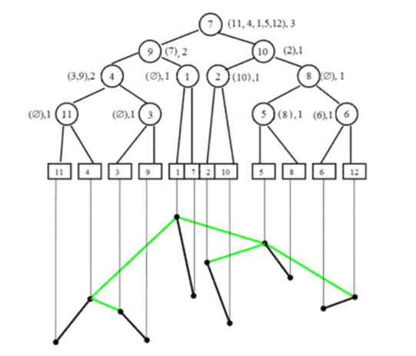
Вставка точки p: спуск, вставка, підйом.
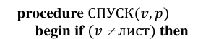
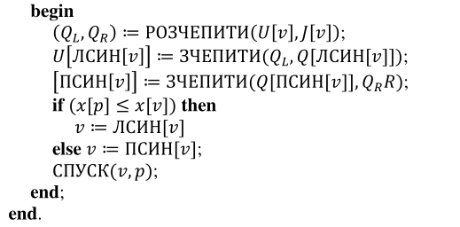
(знаючи U(v) батька, знаходимо опуклі оболонки синів)
Далі вставляється точка в лист: для простоти вважатимемо, що дерево балансувати не потрібно (це збільшість кількість вузлів, які потрібно обробити, не приводячи до принципових відмінностей).

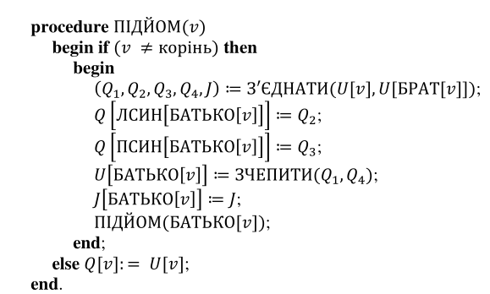
(оновлюємо атрибути вузлів: знаючи опуклі оболонки синів, знаходимо U(БАТЬКО(v))

Складність алгоритму:

Кожен крок СПУСКу та ПІДЙОМу відбувається за час O(log n), висота збалансованого дерева log n, отже часові витрати на вставку дорівнюють O(log²n) у найгіршому випадку.

Це достатньо швидко, щоб обробляти дані в реальному часі, але повільніше за алгоритм Препарати. Алгоритм Препарати має затриму O(log n) для вставки елементів, що є теоретичним мінімумом для відкритих алгоритмів.

Перевага даного алгоритму полягає в тому, що він зберігає інформацію про всі точки, і внутрішні також, тому він дозволяє не тільки додавати точки в множину, а і видаляти.

Реалізовано на мові Python.

Інтерфейс користувача: набір точок задається файлом points.txt.
Програма додає точки в множину S одна за одною, і кожен раз у вікні показує опуклу оболонку (як і верхній, так і нижній ланцюг). У консоль виводяться дерева для обох ланцюгів та значення U(v) після спуску і підйому (як debug-інформація).

